Vistas auxiliares
  - Módulo 1 · Geometría Descriptiva · PCI 1119 Sistemas de Representación
Las vistas principales bastan cuando las caras de la pieza son paralelas a los planos de proyección. Si una cara está inclinada, ninguna de ellas la muestra en su forma real.

El problema: la cara inclinada se deforma
El bloque de la Figura 7 tiene un chaflán a 45° con un agujero Ø12. En el alzado, la cara inclinada se ve como una línea. En la planta aparece, pero deformada: mide 30 mm en vez de 42,4 mm y el agujero se ve como elipse. Sobre esa vista no se puede medir ni acotar.
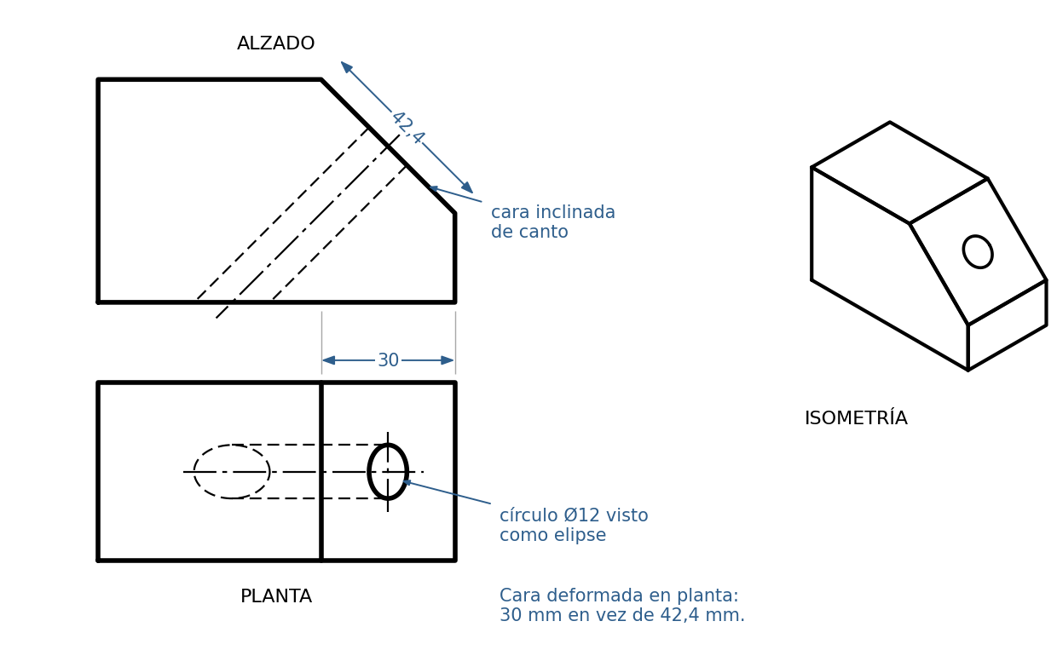
Figura 7. La cara inclinada no se ve en verdadera magnitud en ninguna vista principal.

Definición
La vista auxiliar es la proyección ortogonal de la pieza sobre un plano paralelo a una cara inclinada. Muestra esa cara en verdadera magnitud (VM).
Condición de uso: la cara debe verse de canto (como una línea) en una vista principal. Desde esa vista se proyecta.
La línea de referencia (LR) marca el plano desde el que se miden las profundidades. Va en las dos vistas: paralela a la arista de canto en la auxiliar y sobre la cara trasera en la planta.

Procedimiento
Paso | Qué se hace | Qué se mide
1 | Ubicar la vista donde la cara está de canto (aquí, el alzado). | Nada: se identifica la arista.
2 | Trazar la LR paralela a la arista de canto. En la planta, la LR es la cara trasera. | Distancia libre, 15 a 25 mm.
3 | Trazar proyectantes finas perpendiculares a la arista, desde cada vértice y desde el centro del agujero. | Nada: escuadra apoyada en la arista.
4 | Llevar cada profundidad desde la planta, medida desde la LR, y unir los puntos. | La medida que no se ve en la vista de canto: la profundidad (40).
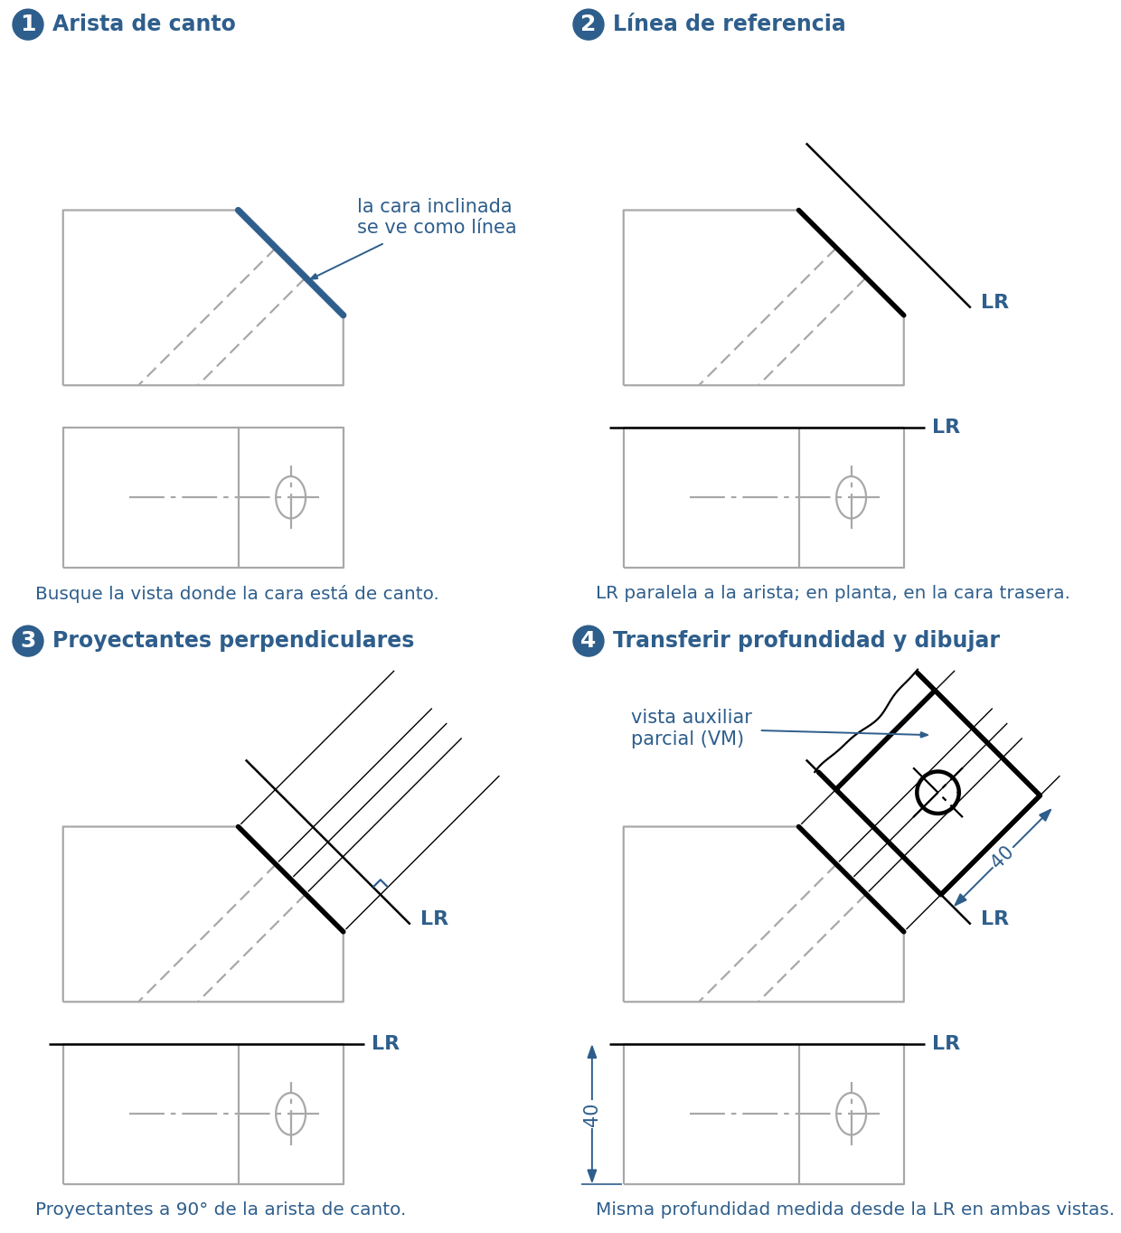
Figura 8. Vista auxiliar en cuatro pasos (los números coinciden con la tabla).
Truco: la profundidad se mide siempre desde la línea de referencia, en las dos vistas. Es la regla del Capítulo 3: se mide una vez y se traslada.

Vista auxiliar parcial y rotulado
Se dibuja solo la cara inclinada: el resto de la pieza saldría deformado y no aporta. La vista se limita con una línea fina a mano alzada o en zigzag (Figura 8, paso 4). Es la forma habitual en los planos.
Si la vista queda alineada con su vista de origen, no lleva rótulo. Si se desplaza a otro lugar de la lámina, se indica con una flecha y una letra mayúscula junto a la vista de origen, y la misma letra sobre la vista auxiliar (ISO 128-3).

Ahora usted
Mismo bloque, con el chaflán a 30°. Complete los pasos 3 y 4.
Paso | Resolución
1 | La arista de canto es la línea del chaflán en el alzado.
2 | LR paralela a esa línea, a 20 mm; en la planta, sobre la cara trasera.
3 | Complete: ¿desde qué puntos y en qué dirección van las proyectantes?
4 | Complete: ¿qué medida se lleva y desde dónde se mide?

Errores frecuentes
Error | Cómo se ve | Cómo evitarlo
LR no paralela a la arista de canto | La cara sale deformada otra vez | Marcar primero la arista (paso 1)
Proyectantes no perpendiculares | Vista corrida o torcida | Escuadra apoyada en la arista de canto
Transferir la medida equivocada | Se lleva el ancho o el alto | Llevar la medida que no se ve de canto
Proyectar desde una vista sin la cara de canto | No se obtiene VM | Revisar la condición de uso
Dibujar la auxiliar completa | Pieza deformada, lámina saturada | Usar la vista parcial
Regla de oro: una cara solo se ve en verdadera magnitud cuando se mira perpendicularmente a ella: primero búsquela de canto.
Este mismo procedimiento, aplicado a rectas y planos, es el cambio de plano que se usará para hallar verdaderas magnitudes en el sistema diédrico.

Taller de la clase
Encargo. Dada una pieza en isometría con una cara inclinada a 30° y una ranura, dibujar en A4 con cajetín:
1. Alzado y planta en primer diedro.
2. Vista auxiliar parcial de la cara inclinada, con su línea de referencia y proyectantes visibles en trazo fino.
Criterios de corrección.
Criterio | Qué se evalúa
Construcción | LR paralela a la arista de canto y proyectantes perpendiculares
Verdadera magnitud | Medidas de la cara y de la ranura sin deformar
Vista parcial | Solo la cara inclinada, limitada por línea de rotura fina

